

Sistemas de Comunicaciones Digitales

REPORTE DOC NASA

Luis Fernando Rodriguez Gutierrez ie705694

29/05/2020

CubeSat;
Un CubeSat es un satelite
en miniatura de una forma
cubica, parecida a un cubo de
rubik’s.
INTRODUCCION
Lo que buscamos por medio de este documento es el lograr el
entendimiento minimo para desarrollar un CubeSat, asi es
explicando tanto conceptos, metodos, etapas, entre otras cosas.
Buscando de esta manera la implementacion de un documento
estilo manual, esto para facilitar el desarrollo del mismo.
Parte de lo que se busca, es que por medio de CSLI, el ITESO logre participar el programa de la NASA, para instituciones y que por medio de esta misma integre un objeto de estudio para poder ser participe de este programa. La mayoria de las misiones
CSLI;
CubeSat Launch Initiative
del programa CSLI tienen un enfoque de estudio hacia la
investigacion de la naturaleza o fenomenos del planeta en si.
Sin embargo no tiene que ser el objeto de estudio necesariamente
de esta indole. De manera que para participar en este programa, no se tiene que elegir el objeto de estudio dirigido a la naturaleza, de manera que lo necesario es que, el objeto de estudio entre en un objetivo que la NASA encuentre favorable.
DESCRIPCION DE UN CUBESAT
Primero tenemos que entender el origen del CubeSat y el por que es que se desarrollo de esta manera. De manera que buscando una manera de crear un sistema accesible para la investigacion utiliznado satelites, se creo el CubeSat usando un estandar para que multiples instituciones pudieran acceder a este tipo de investigaciones, buscando la iniciativa publica.
Creando la estandarizacion del CubeSat que se maneja por medio de U, en donde unidad de medida es la medida estandarizada de un cubo.
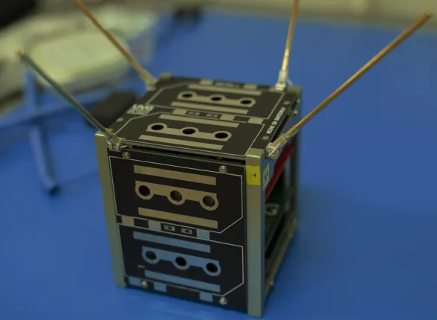
En lo que se puede mostrar
en la figura (n), en donde las
1 U
dimensiones de cada U, debe
de ser de 10x10x11(x,y,z)[cm].
Estos CubeSat’s pueden llegar
a tener dimensiones de hasta 6U.
Esto viendolo de manera visual, es como si juntaras 6 cubos de rubik’s en una torre. De misma manera que se limitan las dimensiones de esos satelites, se limitan el peso, en donde se tiene un estimado que cada U debe de tener un peso aproximado de 1 a 1.3 Kg.

PROCESOS

Para lograr el desarrollo de un CubeSat siguiendo como referencia el documento de la NASA, este trabajo puede ser logrado en un lapso desde 9 meses hasta 24 meses totales. El cual es el estimado para lograr un seguimiento adecuado del proyecto y finalizar este mismo en ese lapso de tiempo.
NOTA;
Normalmente se suele pedir que el CubeSat sea entregado al vehiculo desde 4 semanas a 6 meses de anticipacion al lanzamiento.

No. | Etapa del Proyecto | Tiempo de Desarrollo (Meses)
1. | Concept Development | 1-6
2. | Securing Funding | 1-12
3. | Merit and Feasibility Reviews | 1-2
4. | CubeSat Design | 1-6
5. | Development and Submittal of Proposal in Response to CSLI Call | 3-4
6. | Selection and Manifestation | 1-36
7. | *Mission Coordination | 9-18
8. | Licensing | 4-6
9. | Flight-Specific Documentation Development, and Testing | 10-12
10. | Ground Station design, Development and Testing | 2-12
11. | CubeSat Hardware Fabrication and Testing | 2-12
12. | Mission Readiness Reviews | Medio Dia
13. | CubeSat to Dispenser Integration and Testing | 1 dia
14. | *Dispenser to Launch Vehicle Integration | 1 dia
15. | Launch | 1 dia
16. | Mission Operation | Hasta 20 años

MODELOS DE MISION

